Родительский патруль
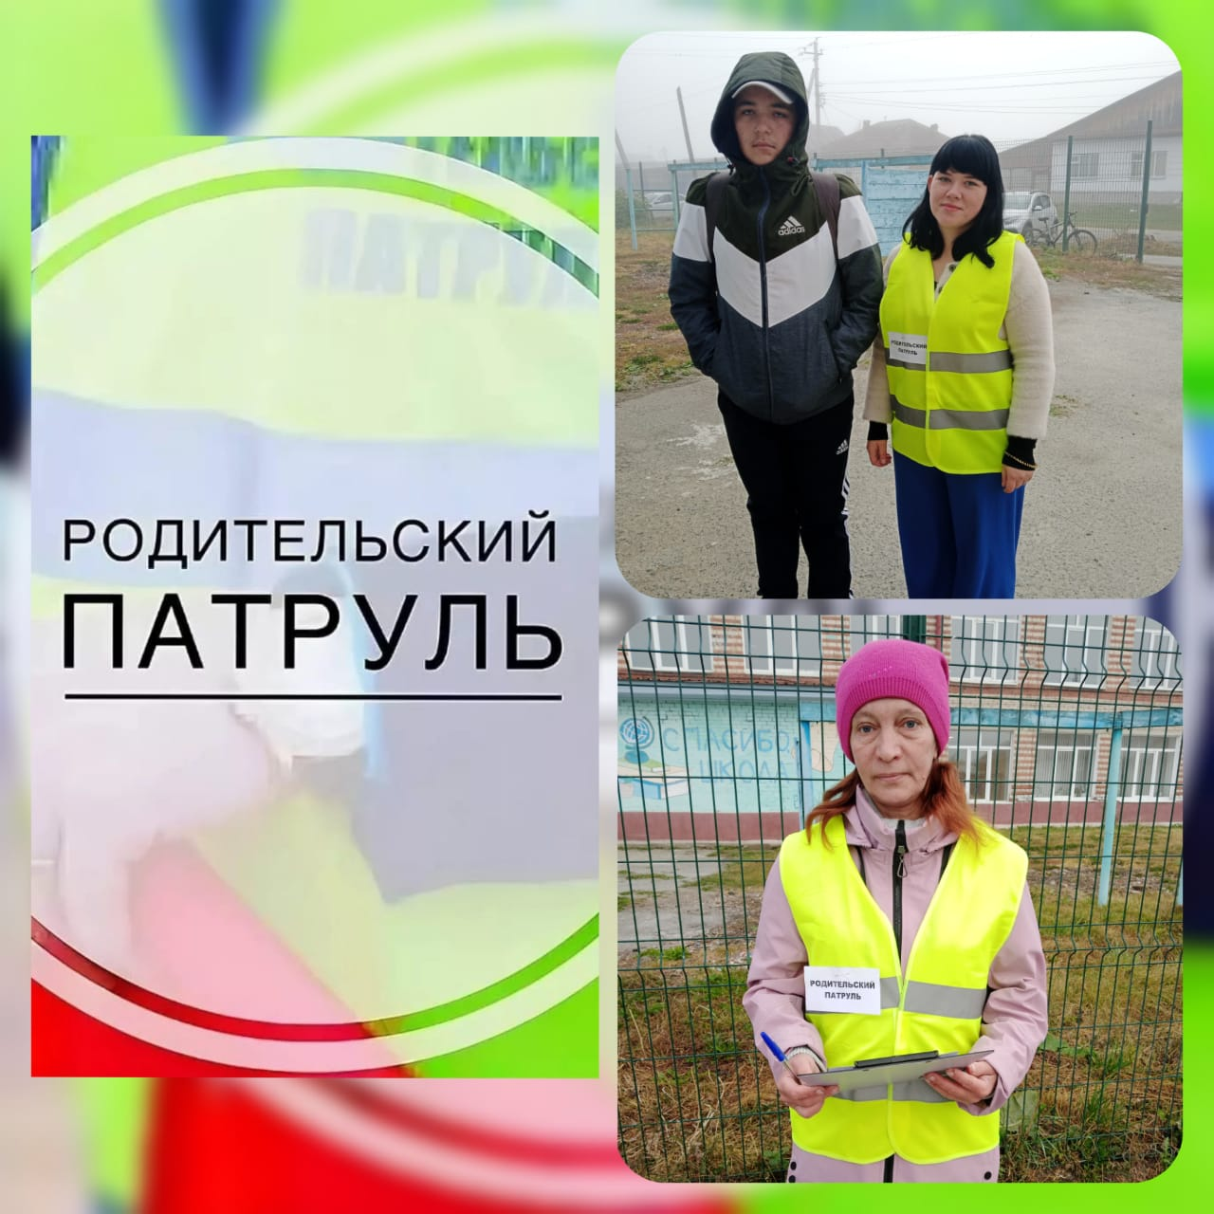
«Безопасность детей в наших руках!» – под таким девизом «Родительский патруль» из МАОУ " Саранинская СОШ" уже не в первый раз организует контроль за наличием у школьников световозвращающих элементов; за соблюдением ПДД.
За время проведения мероприятия было отмечено, что большинство учащихся соблюдают правила дорожного движения и имеют на своей одежде светоотражающие элементы, знают, для чего они необходимы.
К сожалению, были замечены и учащиеся, которые не соблюдали ПДД.
Представители родительского патруля напоминают, что в целях сохранения жизни и здоровья, пешеходам - переходить проезжую часть автодороги по пешеходным переходам, двигаться по тротуарам.

